中国新闻奖参评作品推荐表
作品标题 |  |  | 用人物报道讲好中国改革开放故事 |  | 参评项目 |  | 新闻论文
 |  |  |  |  | 体裁 | 新闻论文
 |  |  |  |  | 语种 | 中文
作 者  （主创人员） |  |  | 沈斌、刘亚奇 | 编辑 | 包萨仁娜
刊播单位 |  |  | 新闻战线杂志社 | 首发日期 | 2019年第21期
刊播版面(名称和版次) |  |  | 前沿关注栏目 | 作品字数  （时长） | 4666字
︵  采作  编品  过简  程介  ︶ |  | 习近平总书记多次指出，要加强话语体系建设,着力打造融通中外的新概念、新范畴、新表述。如何超越意识形态壁垒、对外讲好中国故事，是中国媒体需要思考的课题。人物报道以故事性手法传播事实性信息，从海外受众角度寻找话语共鸣，在不同文明间架起沟通桥梁，已逐渐成为对外讲好中国故事的有效载体、表达观点的有力抓手、提升国际话语权的重要手段。  《中国日报》深入贯彻落实总书记重要指示精神，在国际传播实践中，逐渐形成了鲜明的人物报道品牌特色，尤其在纪念改革开放40周年系列报道中，创造性地采用这一形式，让宏大议题具象化、故事化、生动化，取得了较好的传播效果。本文基于对《中国日报》改革开放“四十年四十人”系列人物访谈的全面洞察与分析，突出目标导向、实践导向,同时着眼“采访对象、写作手法、报道视角”三方面报道需求，就如何推出立得住、叫得响、传得开、走得远的精品人物报道进行了深入阐述，并提出针对性建议。
社  会  效  果 |  | 近年来，随着中国稳步崛起，西方基于利益博弈和意识形态对抗需要，打压和歪曲中国的力度不断增强。本论文着眼国际传播中的人物报道研究，建议通过创新融合发布来讲述人物故事、寻求受众共鸣、传递态度观点，探索当前严峻国际舆论环境下中国媒体对外报道的着力点和突破点，为进一步做好对外人物报道、消解国际舆论对华认知偏差提供了有力的参考与借鉴。中国日报社新媒体部门采纳创新了视频采访与人物报道的深度融合建议，通过多平台展现更为立体的人物形象，使得人物报道整体更加全面、丰富。  论文发表以来，被中国知网、万方数据、维普期刊等数据库收录。其中，在中国知网下载量达155频次。
︵  初推  评荐  评理  语由  ︶ |  | 本文立足于中国媒体报道实践，深入分析了国际传播中运用人物报道讲好中国故事、传播好中国声音的有效尝试，同时结合实践案例，提出了进一步完善人物报道的策略和建议，既有高度的理论价值，又体现了深刻的现实借鉴意义。尤其是在当前西方掀起新一轮“中国威胁论”炒作之际，本文从实践总结理论、用理论指导实践，针对中国媒体如何有效反制外界污名化中国的行径、如何在重要时间节点做好对外报道工作等问题提供了思路，具有较强的现实参考意义。  签名：  （盖单位公章）  2020年 月 日
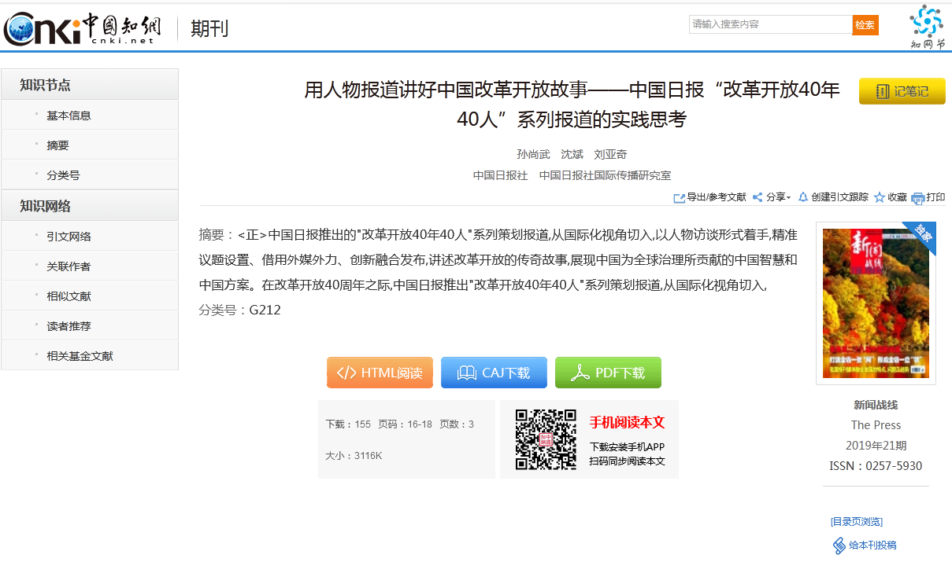
附件：本论文在中国知网的下载情况
用人物报道讲好中国改革开放故事
——中国日报“改革开放40年40人”系列报道的实践思考

中国日报推出的“改革开放40年40人”系列策划报道，从国际化视角切入，以人物访谈形式着手，精准议题设置、借用外媒外力、创新融合发布，讲述改革开放的传奇故事，展现中国为全球治理所贡献的中国智慧和中国方案。
孙尚武 沈 斌 刘亚奇

在改革开放40周年之际，中国日报推出“改革开放40年40人”系列策划报道，从国际化视角切入，以人物访谈形式着手，积极宣介中国改革开放40周年的伟大成就和宝贵经验，展现中国为全球治理所贡献的中国智慧、中国方案。在传播过程中突出对外特色，联动海内外资源，取得了亮眼的成绩。

人物报道在国际传播中的重要作用
由于意识形态上的天然差异，海外受众对中国媒体报道的政治新闻易产生抵触或误读。相比之下，人物报道中的意识形态因素较弱，多以故事性手法传播事实性信息，是讲述中国故事必不可少的报道体裁。中国日报在长期的实践中，逐渐形成了鲜明的人物报道品牌特色，成为改革开放宣传报道的有效抓手。
人物报道是讲述中国故事的有效载体。讲好中国故事是时代赋予中国媒体的使命，这不仅意味着要对中国讲好自己的故事，同时也要对世界讲好中国的故事。“新闻因人而动”，人物的真实情感和亲身实践，更容易引起世界范围内受众的共鸣与深思。同时，作为时代的见证者，一个个鲜活的人物共同汇聚成历史的长河。通过对人的报道及人物生动事例的展现，以人物反映时代变化，可以有效增强新闻报道的说服力、吸引力和感染力，是讲好中国故事的重要切入口。中国日报围绕一个个鲜活的人物做文章，通过人的活动、思想来展现当今中国发生的巨大变化，成为面向世界讲好中国改革开放故事的关键和突破口。
人物报道是传播重要观点的有力抓手。随着国际影响力的逐渐上升，中国在世界体系中的参与度与贡献度日益显著，西方的警惕性也随之加深，各种不利于中国的言论也随之而来，针对中国改革开放的误读和曲解时有出现。人物报道尤其是对国际人物的报道，恰恰扮演着阐释真实中国的重要角色——针对国际受众认识模糊或存在误解的热点议题，通过展现身处历史洪流、亲历事件现场的不同人物来展示事实真相、表明态度观点，有助于消解国际舆论对中国的认知偏差。
人物报道是提升国际话语权的重要手段。在新形势下，中国国际传播亟待解决的重要问题是如何提升自身的国际话语权。在国际传播过程中，中国媒体的人物报道尤其是国际人物报道，涉及不同国家和地区的重要人物，一方面真实形象的事件案例提升了报道的可读性，增强了对涉及国家和地区读者的接近性；另一方面由国际知名人物亲口讲述的观点与事实也提高了报道的可信度，一定程度上提升了媒体的影响力，对中国国际话语权的争夺大有裨益。

“改革开放40年40人”的传播特点及策略分析
2018年7月至2019年1月，中国日报隆重推出“改革开放40年40人”系列报道，选取联合国第八任秘书长潘基文、“金砖之父”奥尼尔、美国前驻华大使骆家辉、日本企业家松下幸之助等40位曾亲历中国改革开放重要时刻的重要人物，讲述改革开放40年来的传奇故事，取得了较好的传播效果。
特色一：精准议题设置，讲好鲜活故事。在“改革开放40年40人”系列报道中，中国日报紧扣主题，在人物报道上出新出彩，议题设置能力显著提升。
精准聚焦人物。在采访对象的选择上，系列报道着力于选择海内外各界亲身经历或亲眼目睹中国40年发展历程的高端人士。在采访对象的所在地区及行业方面，聚焦重点国家和地区以及重点行业的同时，也体现了平衡兼顾的考虑。统计显示，超过50%的采访对象来自英美两国，其余则分别来自于澳大利亚、法国、日本、新加坡、阿富汗等国家和地区。从行业上看，采访对象则主要来自于政界（42%）、商界（20%）和国际组织（17%），也有学界、文化界等领域人士，采访对象的多样化有助于媒体从经济、外交、文化等方面肯定中国改革开放40年来取得的伟大成就。
把握精准节奏。系列报道注重把好节奏、踩准节拍、按梯度层层推进，精准安排前、中、后期的报道工作，有效保持了改革开放40周年纪念活动的舆论热度。统计显示，报道前期（3～10月），月报道量均维持在3～5篇。报道中期（11～12月），月报道量攀升至10篇上下，将舆论热度推至高潮。报道后期（2019年1月），月报道量为7篇，一定程度上维持了该议题的热度延续。
特色二：借用“外嘴”，提升传播效果。与一般新闻报道不同的是，国际新闻报道面向的是全球受众，因此，找到国际受众的兴趣点成为媒体扩大受众群体与影响力的重中之重。一般而言，离受众越近、关系越密切的事情，就越会被受众所关注，这种新闻接近性是新闻价值评判标准之一。而国际人物访谈，恰恰就是寻求与国际受众心理接近性的重要途径。
中国日报借助深耕国际传播多年的丰富资源及经验，充分调动采编团队、海外分社、智库、舆情部门及海外高端读者数据库中的政商学界人士，选择了40名具有国际影响力且与中国息息相关的代表性人物，专注对外阐释改革开放以来中国通过自身的创新性发展带动、促进世界共同发展的努力和成绩。例如，对“金砖之父”奥尼尔的采访重点讲述中国创造的脱贫奇迹；对新西兰前总理珍妮·希普利的采访着眼中国在教育上的投入；对美国前驻华大使骆家辉的采访则结合当前热点议题，强调中美贸易战“并非解决问题的正确途径”。这些都是外界高度关注的中国议题，通过借“嘴”说话的报道方式，有力提升了报道的可读性、公信力及专业性，在符合海外高端读者接受与阅读习惯的同时，也在一定程度上区别于中国日报现有的行文方式，借他人之口向海外传播中国观点、中国价值、中国思想，是“改革开放40年40人”系列报道取得成功的关键之作。
特色三：创新融合发布，扩大传播影响。在开展“改革开放40年40人”系列报道之时，中国日报积极顺应新媒体发展变化趋势，不断探索新技术手段，创新融合发布，令人物报道更加生动、鲜活，有力地拓展了系列报道的传播力和影响力。
以渠道为助力，扩大传播覆盖面。“改革开放40年40人”系列报道有效实现了发布渠道的“线上线下并重、国际国内结合”——除发布在中国日报及网站等常规渠道外，也同时在微博、微信公众号及脸谱、推特、优兔等海外社交平台进行发布。还有多篇报道随《中国观察报（China Watch）》刊发于采访对象所在区域的主要媒体，如靳羽西的专访报道刊登于《悉尼先驱晨报》《华盛顿邮报》等，松下幸之助的专访报道刊登于日本《每日新闻》，巴尔舍夫斯基、骆家辉的专访报道刊登于《华尔街日报》，阿罗约、吴作栋的专访报道刊登于《雅加达邮报》、泰国《民族报》等。多管齐下的发布渠道，极大地增强了系列报道的影响力。
以视频为手段，提升人物报道的感染力。让中国改革开放的故事真正走向世界，必须加大渠道、手段、方式方法等方面的创新力度，不断丰富新闻业态和产品形态。由于国际传播中语言、文化、价值等差异，相对于文字或声音的表达，视觉传播对于有效降低文化鸿沟所起的作用更为直接，因此，视频传播的重要性日益凸显。系列报道在刊发文字版本的同时，通过先期采访，完成适合社交媒体传播的视频片段，同时根据不同平台特色推出《人物志》栏目，将采访中的亮点视频化，方便受众观看。截至2018年底，该系列报道第一季8集系列短视频已在全平台同步推出，包括“金砖之父”吉姆·奥尼尔、《大国雄心》作者马丁·雅克等8位知名人物，在新媒体各平台及网站总传播量超过2500万；在海外社交媒体上，相关视频在脸谱网上的总阅读量475.1万，总互动22.5万。总体上，视频报道取得了较为突出的传播效果。
特色四：推出系列报道，形成规模效应。系列报道与单篇报道相比，其最大的优势就在于能够形成集群和规模化效应，鲜明传递媒体态度和立场，有效扩大对受众及社会的影响力。在2018年7月～2019年1月期间，以改革开放为脉，以中国故事为纲，有效串联起40篇人物访谈，探究中国改革开放的巨大成就及其对世界的积极影响和意义。同时配合中国日报在纪念改革开放40周年议题上的其他系列文章，如“安徽小岗村系列报道”、“展现浦东新时代新气象”专题、“发现中国”系列纪录片等，形成规模效应，多角度、多层次强调了中国的发展进步对改变世界格局、促进全球发展以及维护世界和平稳定的重大意义。
中国日报在改革开放40周年议题上的集中化、系列化报道一定程度上逐渐“培养”了外媒在开展相关报道时主动参考中国日报文章的习惯。例如，采访澳大利亚首任驻华大使的文章被澳大利亚报纸《澳大利亚人》全文转载，采访菲律宾前总统阿罗约文章被菲律宾《世界日报》翻译成中文全文转载，均有力提升了国际传播的规模化效应。

思考与认识
“改革开放的故事”虽然是一个宏大议题，但是国际传播媒体在讲述中国改革开放的故事时，必须从“大处”着眼，于“微处”着手。人物报道作为挖掘“微处”的重要方式，如何进一步发挥人物报道在讲述中国改革开放故事中的重要作用，推出立得住、叫得响、传得开、走得远的精品人物报道，值得深入思考。
重对象：以全面呈全貌，注重挖掘多领域典型人物。改革开放是一项系统性工程，但当前的改革开放报道过于强调经济价值，对科技、文化等方面的重大价值与贡献重视程度不足，而中国的科技和文化早已成为海外媒体的重点关注领域。应该认识到，做好各个领域的改革开放报道工作，对于外媒和西方受众全面理解改革开放政策具有重要的促进作用。
媒体在报道改革开放人物时，应多角度、全方位地展现中国改革开放的全貌，一方面持续巩固经济人物报道的主心骨作用，另一方面积极发挥经济与外交、文化、科技、社会等多领域人物报道的联动作用，让外媒和国外受众看到一个真实、立体、全面的开放中国。
重手段：以故事见事件，增强改革开放人物报道可读性。中国改革开放是一个宏大叙事，媒体在讲述改革开放故事时应注意把握好小切口与大主题的关系，增强人物报道的可读性。“改革开放40年40人”系列报道高度重视报道的故事性与可读性。例如，在对摄影师芭芭拉·克兰的采访中，讲述了她作为改革开放后第一位用镜头记录中国的美国人，穿梭于中国大街小巷的故事；在对美中合作委员会（US-China Partnerships）主席查尔斯·福斯特的采访中，讲述了他40年前陪同邓小平观看牛仔表演、多年后又出任姚明律师的故事。这些故事不流于形式，不落入俗套，是中国改革开放时代洪流中的鲜活案例，事例生动、解读到位，给读者以管中窥豹之感。因此，在进行改革开放报道时，应注意挖掘典型人物的新鲜故事，把握时代脉搏，以新时代的站位、更高的国际视野、更亲和的表达方式，寓道理于事实，讲述中国作为一个负责任的大国主动参与全球治理的努力与意义。
重技巧：以过程展成果，客观展现改革开放中的经验与挫折。中国的改革开放是具有长期性、复杂性、系统性的国家战略，因此，媒体在报道中不仅要突出改革开放取得的丰硕成果，更应借助人物报道在讲故事、展过程上的独特优势，将取得这一成果的过程展现在世界面前，让改革开放不是一个空洞的口号，而是一段段动人的情节、一个个真实的人物。同时，我们也要客观看待改革开放过程中的经验与挫折。中国作为世界第二大经济体，经济体量的庞大不可避免地造成内部经济的复杂性，改革开放的伟大成果也不是一蹴而就的。客观呈现改革进程中面临的挑战，展现中国是如何一步步发展成为世界第二大经济体，讲述中国共产党和中国人民是如何为深化改革开放做出努力，有助于国际受众消除偏见、加强理解、增进信任。因此，既要强调中国成绩，也不应忽视中国问题，而是客观展现改革开放过程中的困境与挫折，展现一个真实的中国。
今天的中国,正在以前所未有的开放姿态拥抱世界。可以预见的是，在未来很长一段时间内，随着中国综合国力及国际影响力的逐渐上升，海外对中国改革开放议题的关注度势必会持续提高。在发展的同时对外讲好中国故事，为改革开放营造良好的国际舆论氛围，是媒体的职责与使命。

（作者孙尚武系中国日报社副总编辑，沈斌系中国日报社国际传播研究室主任，刘亚奇系中国日报社国际传播研究室分析师）
责任编辑：包萨仁娜

